**CN_06_07_CO_80 ADICIONAL**

**Los factores abióticos**

**Interactivo muestra y describe los factores abióticos comunes a todos los ecosistemas Interactivo f7b**

**Menú principal**

**Título de la pantalla:** Los factores abióticos de los ecosistemas

**Distribución visual del menú:**

|  |  |
| --- | --- |
|  |  |
|  |  |

Imágenes cuadradas

**Opciones del menú:**

**Opción 1**

**Imagen 1:**

 SS [136266614](http://www.shutterstock.com/pic-136266614/stock-photo-abyss-abstract-underwater-backgrounds.html?src=oDf9oEgClY6i4mPstoEJYA-1-24)

**Pie de imagen:** El agua

**Pie de pantalla:** Selecciona una imagen

**Ficha 1**

**Título de la ficha:** El agua, un líquido esencial en los ecosistemas

Texto de la ficha:

* El agua es un factor abiótico esencial para el funcionamiento de los ecosistemas. Es el hábitat de innumerables organismos, los cuales a su vez están compuestos por una importante proporción de agua, que se encuentra en sus células, tejidos y órganos.
* El agua es el solvente universal, en ella se encuentran disueltos nutrientes esenciales y otras moléculas que son utilizadas por los organismos en sus múltiples procesos biológicos.

**Imagen 2**

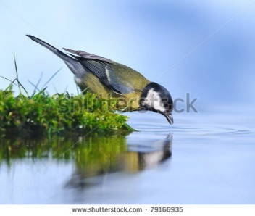SS [79166935](http://www.shutterstock.com/pic-79166935/stock-photo-thirsty-bird-on-the-river-bank.html?src=oDf9oEgClY6i4mPstoEJYA-1-20)

**Imagen ampliada:**

SS [79166935](http://www.shutterstock.com/pic-79166935/stock-photo-thirsty-bird-on-the-river-bank.html?src=oDf9oEgClY6i4mPstoEJYA-1-20)

**Ficha 2**

**Título de la ficha:** ¿Cómo se encuentra el agua en los ecosistemas?

Texto de la ficha:

En los ecosistemas, el agua se encuentra en sus tres estados: líquido, sólido y gaseoso.

* El agua en estado líquido se halla en la lluvia, en el interior de los organismos y en todos los ecosistemas acuáticos como los mares, los ríos, los lagos o los humedales.
* El agua en estado gaseoso se encuentra principalmente en la atmósfera como nubes y vapor de agua.
* El agua en estado sólido se encuentra en los casquetes polares, en los nevados o en los copos de nieve.

**Imagen 3:**

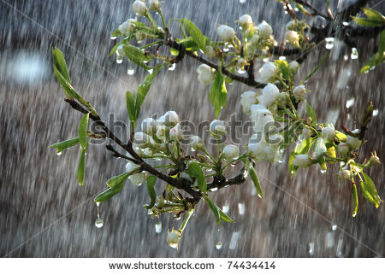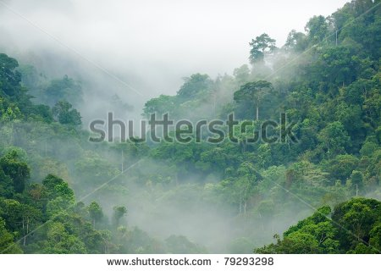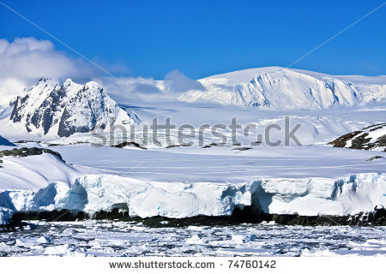

**SS 74434414 SS 79293298 SS** [74760142](http://www.shutterstock.com/pic-74760142/stock-photo-beautiful-snow-capped-mountains-against-the-blue-sky-in-antarctica.html?src=pp-photo-66831307-S5MO1H6wTEjFOA1QgjHcLQ-2)

Hacer de estas tres imágenes, una sola.

**Imagen ampliada:**



**SS 74434414 SS 79293298 SS** [74760142](http://www.shutterstock.com/pic-74760142/stock-photo-beautiful-snow-capped-mountains-against-the-blue-sky-in-antarctica.html?src=pp-photo-66831307-S5MO1H6wTEjFOA1QgjHcLQ-2)

Hacer de estas tres imágenes, una sola.

**Ficha 3**

**Título de la ficha:** Influencia del agua en los ecosistemas; dos ejemplos

Texto de la ficha:

* La cantidad de agua que llega a los ecosistemas a través de las lluvias, determina que existan ecosistemas secos como los desiertos o ecosistemas muy húmedos como las selvas tropicales.
* Las plantas adaptadas a los desiertos se han especializado en ahorrar y almacenar agua, mientras que las plantas de las selvas lluviosas poseen mecanismos que les permiten liberarse fácilmente de los excesos de este líquido.

**Imagen 4:**

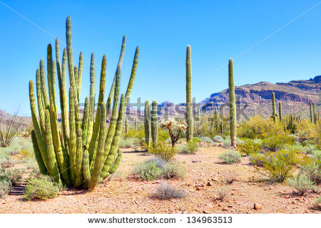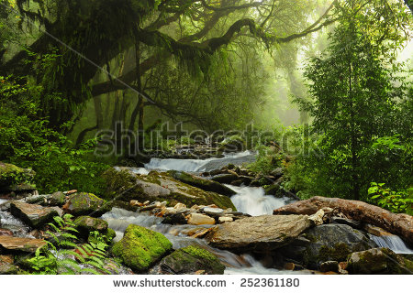

[134963513](http://www.shutterstock.com/pic-134963513/stock-photo-cactuses-in-organ-pipe-cactus-national-monument.html?src=tcGXbCQ-R4oO4DxNv6oQqQ-1-32) [252361180](http://www.shutterstock.com/pic-252361180/stock-photo-nepal-jungle.html?src=XP9-WmZWDxZOxvwvwgq9NA-2-10)

**Imagen ampliada:**



[134963513](http://www.shutterstock.com/pic-134963513/stock-photo-cactuses-in-organ-pipe-cactus-national-monument.html?src=tcGXbCQ-R4oO4DxNv6oQqQ-1-32) [252361180](http://www.shutterstock.com/pic-252361180/stock-photo-nepal-jungle.html?src=XP9-WmZWDxZOxvwvwgq9NA-2-10)

**Opciones del menú:**

**Opción 2**

**Imagen 5:**

 **SS** [70637836](http://www.shutterstock.com/pic-70637836/stock-vector-vector-sun-on-blue-sky-with-lenses-flare.html?src=cJr7bifURe5TANLqj97fag-1-42)

**Pie de imagen:** La luz

**Pie de pantalla:** Selecciona una imagen

**Ficha 1**

**Título de la ficha:** La luz y el funcionamiento de los ecosistemas

Texto de la ficha:

La luz solar es un factor abiótico esencial para el funcionamiento de los ecosistemas. En las plantas y en otros organismos, es un factor físico indispensable para la fotosíntesis y la producción de energía. Los ecosistemas funcionan gracias a la luz, que convertida en energía por las plantas, fluye a través de todos sus componentes.

**Imagen 6**

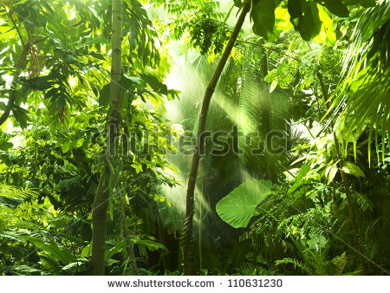SS [110631230](http://www.shutterstock.com/pic-110631230/stock-photo-tropical-forest-trees-in-sunlight-and-rain.html?src=gX_jHcxelW_UMCWIA2vnwQ-1-82)

**Imagen ampliada:**

SS [110631230](http://www.shutterstock.com/pic-110631230/stock-photo-tropical-forest-trees-in-sunlight-and-rain.html?src=gX_jHcxelW_UMCWIA2vnwQ-1-82)

**Ficha 2**

**Título de la ficha:** La luz en los ecosistemas acuáticos y terrestres

Texto de la ficha:

* En los ecosistemas acuáticos, la luz disminuye rápidamente con la profundidad. Debido a esto, a medida que aumenta la profundidad, la luz puede hacerse limitante para el desarrollo de muchos organismos.
* En los ecosistemas terrestres, la luz está disponible en abundancia. Sin embargo, esta no llega por igual a todos los organismos. Por ejemplo, las plantas pequeñas que viven en el suelo de la selva reciben menor cantidad de luz que los árboles más altos.

**Imagen 7:**

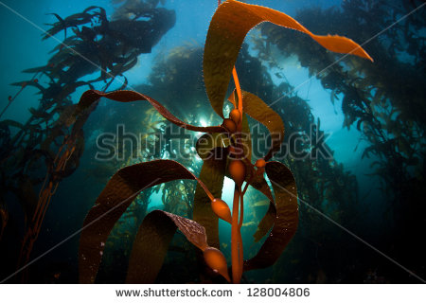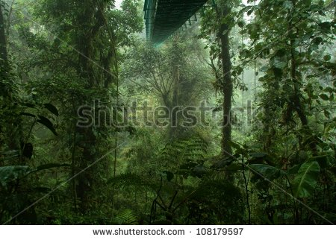

**SS** [128004806](http://www.shutterstock.com/pic-128004806/stock-photo-sunlight-pierces-the-canopy-of-a-healthy-kelp-forest-in-monterey-bay-california-eastern-pacific.html?src=pp-photo-128004812-7tlw3YsnqjWv4D7Z3qmSBw-1) SS[108179597](http://www.shutterstock.com/pic-108179597/stock-photo-tropical-rain-forest-in-costa-rica.html?src=pp-photo-48710476-XP9-WmZWDxZOxvwvwgq9NA-7)

**Imagen ampliada:**



**SS** [128004806](http://www.shutterstock.com/pic-128004806/stock-photo-sunlight-pierces-the-canopy-of-a-healthy-kelp-forest-in-monterey-bay-california-eastern-pacific.html?src=pp-photo-128004812-7tlw3YsnqjWv4D7Z3qmSBw-1) SS[108179597](http://www.shutterstock.com/pic-108179597/stock-photo-tropical-rain-forest-in-costa-rica.html?src=pp-photo-48710476-XP9-WmZWDxZOxvwvwgq9NA-7)

Hacer de estas dos imágenes una sola.

**Ficha 3**

**Título de la ficha:** La luz y los relojes biológicos

Texto de la ficha:

* La luz es fundamental en la regulación de los ritmos orgánicos porque nos permite distinguir entre la noche y el día, es decir, la luz regula los relojes biológicos de la mayor parte de los seres vivos y de los procesos e interacciones que ocurren en los ecosistemas.
* Los relojes biológicos son sistemas fisiológicos que permiten a los organismos vivir armónicamente con los ritmos de la naturaleza. Los ritmos más importantes son el ciclo del día y la noche, y el ciclo de las estaciones. Los “relojes biológicos” funcionan en los seres vivos y regulan casi todos sus ciclos internos.

**Imagen 8:**

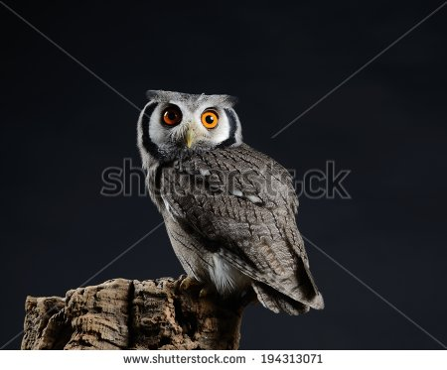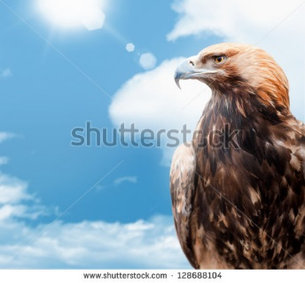

**SS** [194313071](http://www.shutterstock.com/pic-194313071/stock-photo-southern-white-faced-owl-ptilopsis-granti-low-key-studio-shot-taken-against-dark-background.html?src=FDweqsPmAePkBdmIj3FRpQ-1-16) SS [128688104](http://www.shutterstock.com/pic-128688104/stock-photo-proud-eagle-on-a-background-of-blue-sky.html?src=wyUgXpXkXlHqg51ew1-YCg-2-34)

Hacer de estas dos imágenes una sola.

**Imagen ampliada:**

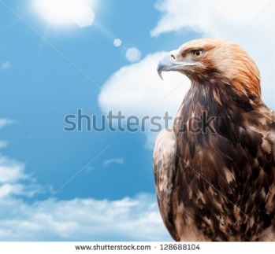

**SS** [194313071](http://www.shutterstock.com/pic-194313071/stock-photo-southern-white-faced-owl-ptilopsis-granti-low-key-studio-shot-taken-against-dark-background.html?src=FDweqsPmAePkBdmIj3FRpQ-1-16) SS [128688104](http://www.shutterstock.com/pic-128688104/stock-photo-proud-eagle-on-a-background-of-blue-sky.html?src=wyUgXpXkXlHqg51ew1-YCg-2-34)

Hacer de estas dos imágenes una sola.

**Opciones del menú:**

**Opción 3**

**Imagen 9:**

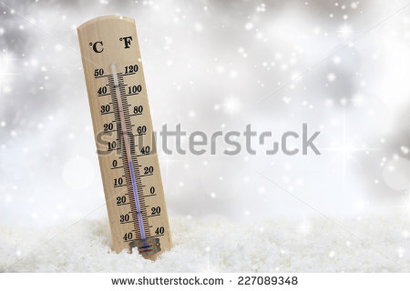 **SS** [227089348](http://www.shutterstock.com/pic-227089348/stock-photo-thermometer-on-snow-shows-low-temperatures.html?src=pp-photo-231666958-j_nVMDY-5vzKFEhpBiB9-w-1)

**Pie de imagen:** La temperatura

**Pie de pantalla:** Selecciona una imagen

**Ficha 1**

**Título de la ficha:** La temperatura no es igual en toda la Tierra

Texto de la ficha:

* La temperatura no es igual en toda la Tierra sino que varía de una región a otra. Por ejemplo, los rayos del Sol llegan perpendicularmente y de manera constante a las regiones ecuatoriales y tropicales, las cuales se caracterizan por su temperatura cálida. Por el contrario, en las zonas alejadas del ecuador la inclinación con la que llegan los rayos solares varía de acuerdo con la época del año, debido a esto, en esas zonas hay estaciones.
* La temperatura también varía de acuerdo con la altura sobre el nivel del mar. Es por esto que, debido a la altura, las zonas bajas se caracterizan por ser calientes, mientras que las zonas altas de las montañas se caracterizan por ser frías, tanto, que algunas de esas zonas están cubiertas de nieve.

**Imagen 10**

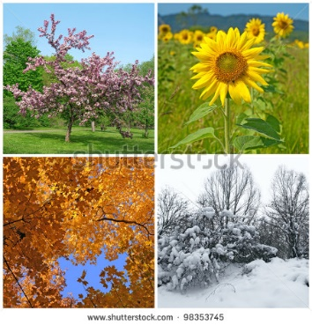 **SS** [98353745](http://www.shutterstock.com/pic-98353745/stock-photo-four-seasons-spring-summer-autumn-and-winter-landscapes.html?src=A8mDXuSVOrsqlPl8EpcA7g-1-18)

**Imagen ampliada:**

 **SS** [98353745](http://www.shutterstock.com/pic-98353745/stock-photo-four-seasons-spring-summer-autumn-and-winter-landscapes.html?src=A8mDXuSVOrsqlPl8EpcA7g-1-18)

**Ficha 2**

**Título de la ficha:** La temperatura en los ecosistemas acuáticos y terrestres

Texto de la ficha:

Los mares, los lagos, las lagunas y otros cuerpos de agua, así como los ecosistemas terrestres, retienen de manera diferente la luz en forma de calor.

* Los mares, por ejemplo, se calientan lentamente por acción de la luz solar y, a su vez, se enfrían con lentitud.
* En los ecosistemas terrestres las variaciones de temperatura, a diferencia de los ecosistemas acuáticos, son más rápidas y extremas.

Estas diferentes condiciones de temperatura permiten que en cada ecosistema del planeta existan seres vivos adaptados a esas condiciones.

**Imagen 11:**

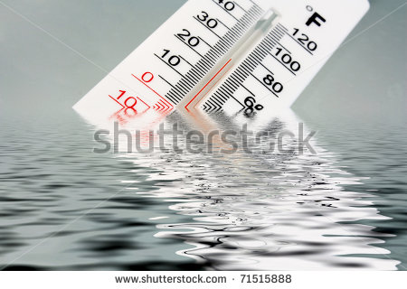 **SS** [71515888](http://www.shutterstock.com/pic-71515888/stock-photo-perfect-temperature-for-swimming.html?src=PDQ8pg0VsIBrb4Pthl1muA-1-4)

**Imagen ampliada:**

 **SS** [71515888](http://www.shutterstock.com/pic-71515888/stock-photo-perfect-temperature-for-swimming.html?src=PDQ8pg0VsIBrb4Pthl1muA-1-4)

**Ficha 3**

**Título de la ficha:** La adaptación de los seres vivos a las diferencias de temperatura

Texto de la ficha:

A través de la evolución los seres vivos han adoptado tres estrategias básicas de adaptación a la temperatura.

* Algunos organismos solo toleran rangos “estrechos” de temperaturas altas y bajas. Por ejemplo, algunos peces del Ártico sólo pueden vivir entre los -2 oC y los 2 oC, dentro de un rango de 4 oC. A temperaturas más altas o menos bajas estos peces morirían.
* Algunos organismos solo toleran rangos amplios de temperatura, que van desde temperaturas altas a bajas. Por ejemplo, Algunos peces del desierto pueden vivir entre los 10 oC y los 40 oC, dentro un rango de 30 oC.

**Imagen 12:**

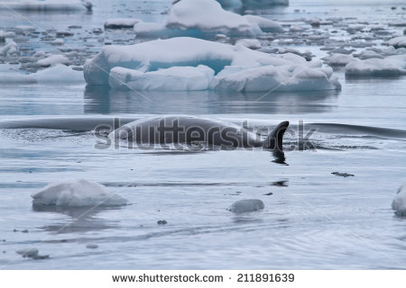

**SS** [211891639](http://www.shutterstock.com/pic-211891639/stock-photo-minke-whale-floating-between-small-ice-floes-antarctic-overcast-day.html?src=0m-xa8Mnt6eaMMJu1yVwcA-3-9) SS [102692591](http://www.shutterstock.com/pic-102692591/stock-photo-blue-discus-fish-in-the-aquarium.html?src=ElX_ftNZfY6oMm8LVUquXw-1-73)

Hacer de estas dos imágenes una sola.

**Imagen ampliada:**



**SS** [211891639](http://www.shutterstock.com/pic-211891639/stock-photo-minke-whale-floating-between-small-ice-floes-antarctic-overcast-day.html?src=0m-xa8Mnt6eaMMJu1yVwcA-3-9) SS [102692591](http://www.shutterstock.com/pic-102692591/stock-photo-blue-discus-fish-in-the-aquarium.html?src=ElX_ftNZfY6oMm8LVUquXw-1-73)

Hacer de estas dos imágenes una sola.

**Opciones del menú:**

**Opción 4**

**Imagen 13:**

 **SS** [99144461](http://www.shutterstock.com/pic-99144461/stock-photo-soil-background.html?src=r9SSdac57Khzdz7s9YZIXw-1-40)

**Pie de imagen:** El suelo

**Pie de pantalla:** Selecciona una imagen

**Ficha 1**

**Título de la ficha:** ¿Qué es el suelo?

Texto de la ficha:

* El suelo es el sustrato que nutre y soporta a las plantas.
* El suelo está constituido por piedras de diferentes tamaños, arcilla, arena, minerales, seres vivos, materia orgánica y agua. Las diferencias en proporción de esos constituyentes, determinan los diferentes tipos de suelo y a su vez afectan el crecimiento de las plantas.

**Imagen 14**

 **SS** [236432830](http://www.shutterstock.com/pic-236432830/stock-photo-origin-tree-and-soil-with-grass-in-green-blur-background.html?src=uyHF5Pf-ZJIw3BtZlLPZvA-1-1)

**Imagen ampliada:**

 **SS** [236432830](http://www.shutterstock.com/pic-236432830/stock-photo-origin-tree-and-soil-with-grass-in-green-blur-background.html?src=uyHF5Pf-ZJIw3BtZlLPZvA-1-1)

**Ficha 2**

**Título de la ficha:** ¿Cómo se forma el suelo?

Texto de la ficha:

* Los suelos se forman por la acción de factores físicos como la luz, el agua o el viento.
* En la formación de los suelos también intervienen los seres vivos. Por ejemplo, las bacterias y los hongos que se encuentran en el suelo, lo enriquecen al descomponer la materia orgánica que cae en ellos. Las hormigas introducen grandes cantidades de materia orgánica a sus hormigueros y por ende al suelo; además ayudan a su oxigenación y transportan porciones de suelo desde las zonas profundas a la superficie.

**Imagen 15:**

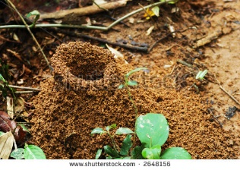 **SS** [2648156](http://www.shutterstock.com/pic-2648156/stock-photo-large-ant-hill-in-the-amazon-jungle-peru.html?src=vSYrX3KFpgNUl6gILx-0oQ-3-27)

**Imagen ampliada:**

 **SS** [2648156](http://www.shutterstock.com/pic-2648156/stock-photo-large-ant-hill-in-the-amazon-jungle-peru.html?src=vSYrX3KFpgNUl6gILx-0oQ-3-27)

**Ficha 3**

**Título de la ficha:** ¿Cómo está conformado el suelo?

Texto de la ficha:

El suelo está conformado por varias capas diferenciadas.

* La más externa y superficial está compuesta por restos de materia orgánica.
* La siguiente es la capa más fértil, contiene humus, es oscura y se la conoce como capa vegetal.
* Luego sigue una capa que carece de humus, por lo que su color es más claro (pardo o rojo).
* La capa más profunda es arenosa y está en contacto directo con la roca madre.

**Imagen 16:**

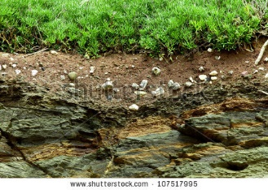 **SS** [107517995](http://www.shutterstock.com/pic-107517995/stock-photo-earth-cross-section-from-pants-down-to-rock.html?src=G-MM8kRcTvy-ozeuYaD1qA-1-3)

**Imagen ampliada:**

 **SS** [107517995](http://www.shutterstock.com/pic-107517995/stock-photo-earth-cross-section-from-pants-down-to-rock.html?src=G-MM8kRcTvy-ozeuYaD1qA-1-3)

**FICHA DEL PROFESOR**

**Objetivo**

Mostrar y describir los factores abióticos comunes a todos los ecosistemas.

**Propuesta**

**Antes de la presentación**

Explore sobre las ideas previas que tienen sus estudiantes acerca de los factores abióticos. Para ello, plantéeles preguntas como las siguientes:

* ¿Qué son los factores abióticos?
* ¿Qué factores abióticos existen?
* ¿En qué se diferencias los factores abióticos de los bióticos?
* ¿Cómo influyen los factores abióticos en los seres vivos?

**Durante la presentación**

Tenga en cuenta que el interactivo comienza con cuatro opciones, una relacionada con el agua, otra con la luz, otra con la temperatura y finalmente otra con el suelo. De acuerdo con cada opción lleve a cabo las siguientes acciones:

***Opción 1****. El agua:*

* Primera ficha:genere una discusión entre sus alumnos fundamentada en las características únicas del agua. Guíelos hasta que reconozcan características tan importantes como su presencia en todos los seres vivos y en el medioambiente que los rodea. Además de otras más específicas, como su capacidad de solvente casi universal, debido a su estructura molecular única; su capacidad para enfriarse o calentarse lentamente; su capilaridad; y su tensión superficial. Relacione estas características con su función en los seres vivos.
* Segunda ficha: recuerde a sus alumnos que en nuestro planeta el agua se encuentra en tres estados: sólido, líquido y gaseoso. Luego genere una discusión fundamentada en la pregunta: ¿Qué pasaría si en nuestro planeta y sus ecosistemas el agua solamente se encontrara en estado líquido, sólido o gaseoso? ¿Qué fenómenos se verían afectados? ¿para qué seres vivos sería imposible existir en esas condiciones?
* Tercera ficha: genere en sus alumnos una discusión fundamentada en la influencia del agua sobre la existencia de diferentes tipos de ecosistemas. Guíelos a que caractericen ecosistemas extremadamente húmedos como los acuáticos, pasando por otros menos húmedos como las selvas, hasta otros extremadamente secos como los desiertos. Mencióneles algunas adaptaciones de los seres vivos a las condiciones de humedad de los ecosistemas que caractericen.

***Opción 2****. La luz:*

* Primera ficha: mencione a sus alumnos la procedencia de la luz que llega a nuestro planeta. Hábleles de la naturaleza de la luz, principalmente de su carácter energético y de cómo esta es el motor de todo “movimiento” en nuestro planeta. Luego sugiérales que formen grupos de trabajo en los que contesten a las preguntas: ¿qué relación existe entre la luz y la fotosíntesis? ¿Por qué la fotosíntesis es indispensable en los ecosistemas?
* Segunda ficha: haga ver a sus alumnos el comportamiento de la luz en los ecosistemas acuáticos y en los ecosistemas terrestres. Muéstreles la influencia de la profundidad con relación a la penetración de la luz en los ecosistemas acuáticos. También coménteles como la luz puede llegar a ser limitante para algunas especies en algunos ecosistemas terrestres como las selvas. Cite ejemplos de las dos situaciones.
* Tercera ficha: pida a sus alumnos a que establezcan las causas del sueño. Indúzcalos a que las relacionen con la luz. Luego, vincule esta relación con los ciclos biológicos y la participación de la luz en ellos.

***Opción 3****. La temperatura.*

* Primera ficha: pregunte a sus alumnos ¿qué son las estaciones? Luego de llegar a una definición conjunta, muéstreles cómo la distribución desigual de la energía lumínica está directamente vinculada con las variaciones de temperatura en nuestro planeta. Coménteles luego, que las estaciones tienen efectos cíclicos sobre los seres vivos, de manera parecida a los efectos que la luz tiene sobre estos en el ciclo día-noche.
* Segunda ficha: pregunte a sus alumnos si alguna vez se han bañado en una piscina durante la noche; y además, cómo han sentido la temperatura del agua. Llévelos a que se den cuenta de que aunque la temperatura del ambiente haya disminuido, la del agua de la piscina sigue a una temperatura elevada, más parecida a la del ambiente en horas del día más calurosas. Explíqueles que, a diferencia de otros líquidos, el agua pierde calor, o se calienta, lentamente. Lleve esta situación a los mares o los lagos.
* Tercera ficha: pida a sus alumnos que comparen una ballena o un oso polar con un león o un jaguar; en el sentido de que establezcan cuales son las adaptaciones que cada uno de estos animales ha desarrollado a través de la evolución, para poder vivir en ambientes con temperaturas tan diferentes.

***Opción 4****. Los suelos.*

* Primera ficha: pregunte a sus alumnos, ¿Por qué se considera que el suelo es un un ser vivo? Luego explíqueles cómo está constituido el suelo y cómo es su funcionamiento.
* Segunda ficha: explique a sus alumnos cómo se forman los suelos partir de la erosión de la roca madre; y cómo en ese proceso los seres vivos van teniendo cada vez mayor participación en su formación y mantenimiento. Puede recurrir al fenómeno biológico de las sucesiones ecológicas para apoyar esta explicación.
* Tercera ficha: pida a sus alumnos que recuerden si alguna vez, al viajar por una carretera, han observado varias capas en los cortes verticales hechos sobre el terreno durante la construcción de la carretera. Explíqueles que esas capas se denominan horizontes. Luego lean lo que aparece en la ficha.

**Después de la presentación**

Organice con sus alumnos una salida de campo a diferentes ecosistemas en la que midan, en lo posible, e identifiquen los factores abióticos presentes en estos.

Complemente la información generada durante la presentación, las discusiones y la salida acudiendo a las siguientes referencias bibliográficas:

Texto sobre los factores abióticos [[VER](http://www.profesorenlinea.cl/Ciencias/Abioticosfactores.htm)].

**FICHA DEL ESTUDIANTE**

**Los factores abióticos de los ecosistemas**

**El agua**

*El agua, un líquido esencial en los ecosistemas*

* El agua es un factor abiótico esencial para el funcionamiento de los ecosistemas. Es el hábitat de innumerables organismos, los cuales a su vez están compuestos por una importante proporción de agua, que se encuentra en sus células, tejidos y órganos.
* El agua es el solvente universal, en ella se encuentran disueltos nutrientes esenciales y otras moléculas que son utilizadas por los organismos en sus múltiples procesos biológicos.

*¿Cómo se encuentra el agua en los ecosistemas?*

En los ecosistemas, el agua se encuentra en sus tres estados: líquido, sólido y gaseoso.

* El agua en estado líquido se halla en la lluvia, en el interior de los organismos y en todos los ecosistemas acuáticos como los mares, los ríos, los lagos o los humedales.
* El agua en estado gaseoso se encuentra principalmente en la atmósfera como nubes y vapor de agua.
* El agua en estado sólido se encuentra en los casquetes polares, en los nevados o en los copos de nieve.

*La influencia del agua en los ecosistemas; dos ejemplos*

* La cantidad de agua que llega a los ecosistemas a través de las lluvias, determina que existan ecosistemas secos como los desiertos o ecosistemas muy húmedos como las selvas tropicales.
* Las plantas adaptadas a los desiertos se han especializado en ahorrar y almacenar agua, mientras que las plantas de las selvas lluviosas poseen mecanismos que les permiten liberarse fácilmente de los excesos de este líquido.

**La luz**

**Selecciona una imagen**

*La luz y el funcionamiento de los ecosistemas*

La luz solar es un factor abiótico esencial para el funcionamiento de los ecosistemas. En las plantas y en otros organismos, es un factor físico indispensable para la fotosíntesis y la producción de energía. Los ecosistemas funcionan gracias a la luz, que convertida en energía por las plantas, fluye a través de todos sus componentes.

*La luz en los ecosistemas acuáticos y terrestres*

* En los ecosistemas acuáticos, la luz disminuye rápidamente con la profundidad. Debido a esto, a medida que aumenta la profundidad, la luz puede hacerse limitante para el desarrollo de muchos organismos.
* En los ecosistemas terrestres, la luz está disponible en abundancia. Sin embargo, esta no llega por igual a todos los organismos. Por ejemplo, las plantas pequeñas que viven en el suelo de la selva reciben menor cantidad de luz que los árboles más altos.

*La luz y los relojes biológicos*

* La luz es fundamental en la regulación de los ritmos orgánicos porque nos permite distinguir entre la noche y el día, es decir, la luz regula los relojes biológicos de la mayor parte de los seres vivos y de los procesos e interacciones que ocurren en los ecosistemas.
* Los relojes biológicos son sistemas fisiológicos que permiten a los organismos vivir armónicamente con los ritmos de la naturaleza. Los ritmos más importantes son el ciclo del día y la noche, y el ciclo de las estaciones. Los “relojes biológicos” funcionan en los seres vivos y regulan casi todos sus ciclos internos.

**La temperatura**

*La temperatura no es igual en toda la Tierra*

* La temperatura no es igual en toda la Tierra sino que varía de una región a otra. Por ejemplo, los rayos del Sol llegan perpendicularmente y de manera constante a las regiones ecuatoriales y tropicales, las cuales se caracterizan por su temperatura cálida. Por el contrario, en las zonas alejadas del ecuador la inclinación con la que llegan los rayos solares varía de acuerdo con la época del año, debido a esto, en esas zonas hay estaciones.
* La temperatura también varía de acuerdo con la altura sobre el nivel del mar. Es por esto que, debido a la altura, las zonas bajas se caracterizan por ser calientes, mientras que las zonas altas de las montañas se caracterizan por ser frías, tanto, que algunas de esas zonas están cubiertas de nieve.

*La temperatura en los ecosistemas acuáticos y terrestres*

Los mares, los lagos, las lagunas y otros cuerpos de agua, así como los ecosistemas terrestres, retienen de manera diferente la luz en forma de calor.

* Los mares, por ejemplo, se calientan lentamente por acción de la luz solar y, a su vez, se enfrían con lentitud.
* En los ecosistemas terrestres las variaciones de temperatura, a diferencia de los ecosistemas acuáticos, son más rápidas y extremas.

Estas diferentes condiciones de temperatura permiten que en cada ecosistema del planeta existan seres vivos adaptados a esas condiciones.

*La adaptación de los seres vivos a las diferencias de temperatura*

A través de la evolución los seres vivos han adoptado tres estrategias básicas de adaptación a la temperatura.

* Algunos organismos solo toleran rangos “estrechos” de temperaturas altas y bajas. Por ejemplo, algunos peces del Ártico sólo pueden vivir entre los -2 oC y los 2 oC, dentro de un rango de 4 oC. A temperaturas más altas o menos bajas estos peces morirían.
* Algunos organismos solo toleran rangos amplios de temperatura, que van desde temperaturas altas a bajas. Por ejemplo, Algunos peces del desierto pueden vivir entre los 10 oC y los 40 oC, dentro un rango de 30 oC.

**El suelo**

*¿Qué es el suelo?*

* El suelo es el sustrato que nutre y soporta a las plantas.
* El suelo está constituido por piedras de diferentes tamaños, arcilla, arena, minerales, seres vivos, materia orgánica y agua. Las diferencias en proporción de esos constituyentes, determinan los diferentes tipos de suelo y a su vez afectan el crecimiento de las plantas.

*¿Cómo se forma el suelo?*

* Los suelos se forman por la acción de factores físicos como la luz, el agua o el viento.
* En la formación de los suelos también intervienen los seres vivos. Por ejemplo, las bacterias y los hongos que se encuentran en el suelo, lo enriquecen al descomponer la materia orgánica que cae en ellos. Las hormigas introducen grandes cantidades de materia orgánica a sus hormigueros y por ende al suelo; además ayudan a su oxigenación y transportan porciones de suelo desde las zonas profundas a la superficie.

*¿Cómo está conformado el suelo?*

El suelo está conformado por varias capas diferenciadas.

* La más externa y superficial está compuesta por restos de materia orgánica.
* La siguiente es la capa más fértil, contiene humus, es oscura y se la conoce como capa vegetal.
* Luego sigue una capa que carece de humus, por lo que su color es más claro (pardo o rojo).
* La capa más profunda es arenosa y está en contacto directo con la roca madre.